尔雅通识课学习系统

使用手册(学生)

本章功能表
如何登录系统 2
如何找回密码 3
如何修改个人资料和登录密码 4
如何添加课程 6
如何查看课程考核标准 8
如何查看任务点和任务点完成情况 9
如何继续学习 10
如何完成作业 11
如何进行考试 12
如何进行讨论 14
如何查看学习统计 17
如何对课程进行评价和查看评价 18
如何添加和管理应用 20
部分应用使用说明 23
如何使用云盘 23
如何记录笔记 24
如何查看通知 25
如何订阅/预览报纸 25
如何进行云阅读 27
如何退出班级 28
如何退出系统 30

如何登录系统
- 进入登录页面。打开浏览器，在网址栏中输入网站地址，http://hnjs.fanya.chaoxing.com/portal。也可通过学校主页—校务系统—尔雅通识课程登录系统。
2、在如上图所示界面中，点击按钮。

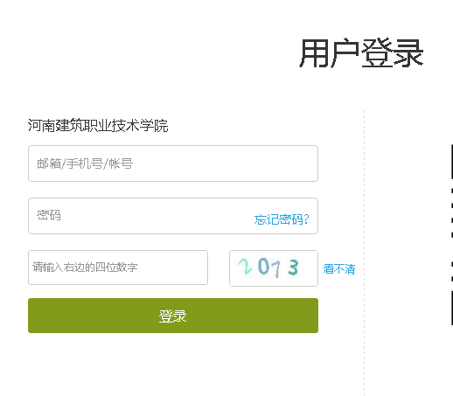
（1）账号：通常是指同学的学号。
（2）密码：指登录尔雅系统的密码。
（注：学生首次登录学习系统后，系统会跳转至密码修改的界面，用户需要进行密码和填写其他个人信息）
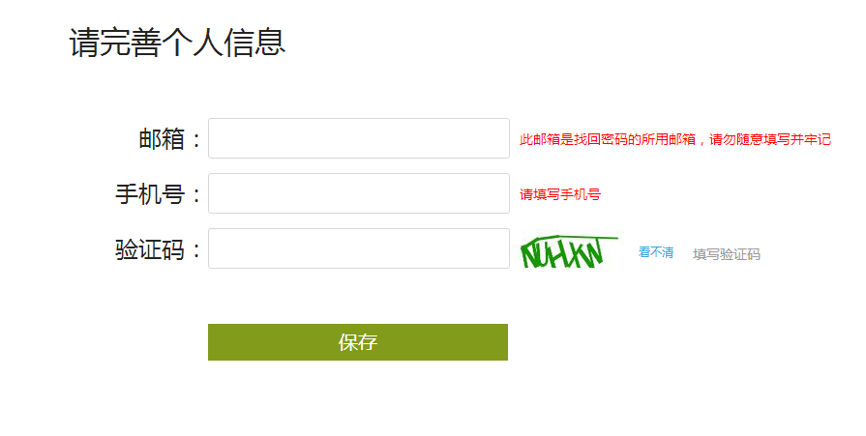

如何找回密码
- 若学生忘记登录密码，可以在登录页面点击“忘记密码”选项。
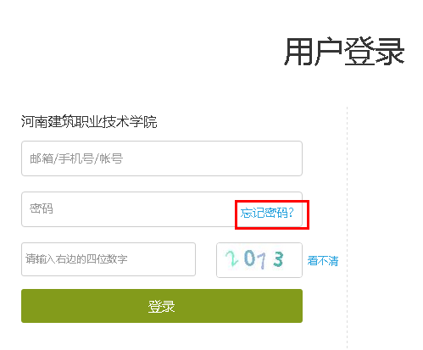
2、根据页面提示输入绑定的邮箱，点击下一步。
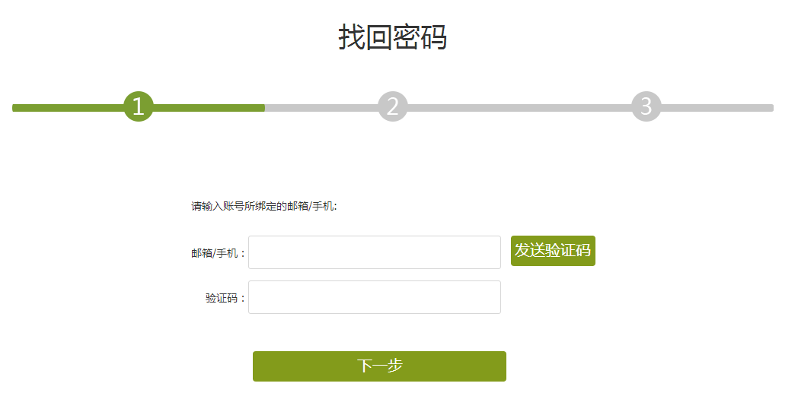

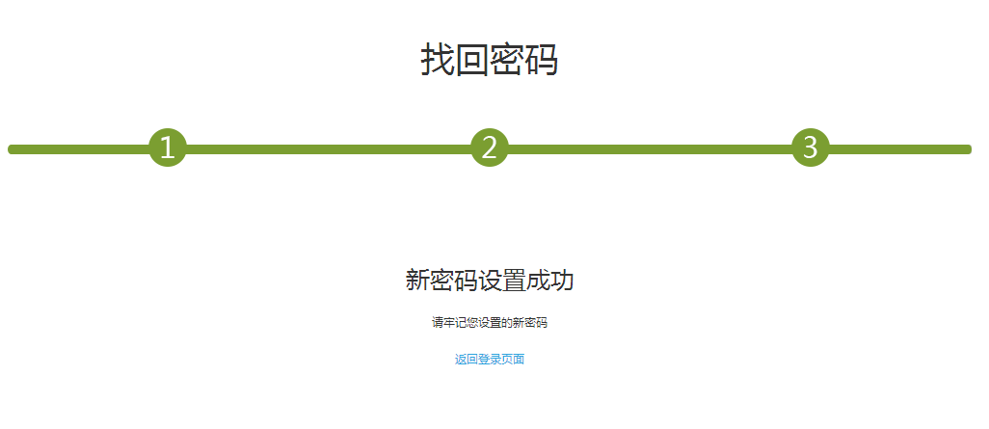

如何修改个人资料和登录密码
1、登录到系统后，系统默认进入到学习空间页面。
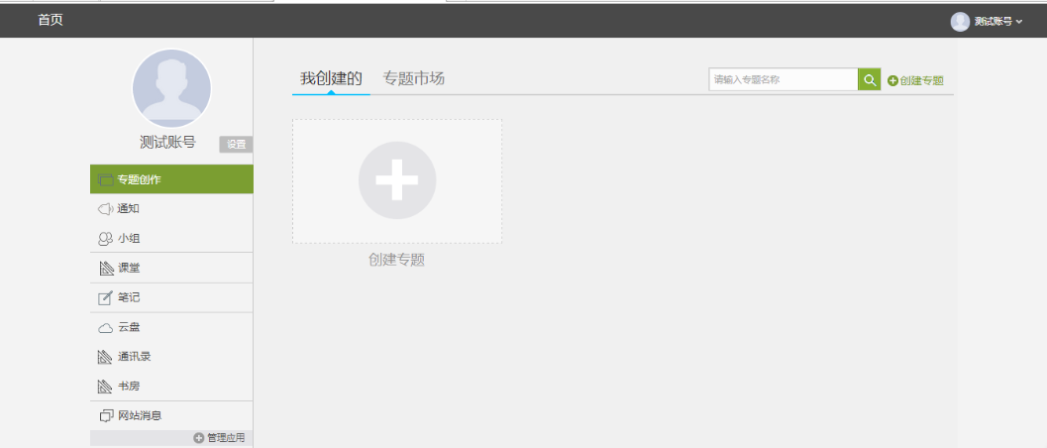
2、点击设置， 进入基本资料页面，可以进行邮箱、姓名、手机信息的修改。基本资料中绑定的邮箱将用于找回登录密码。
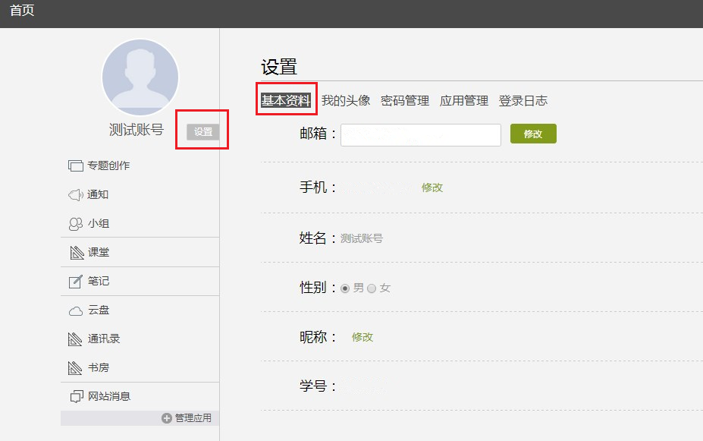
3、点击“密码管理”，输入旧密码、新密码、验证码等信息后即可完成登录密码的修改。
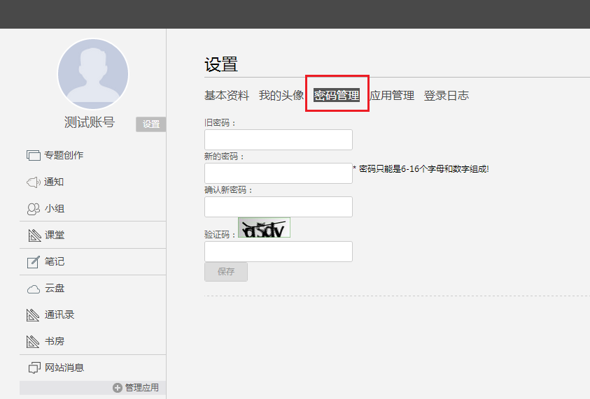

如何添加课程
- 学生在学习空间页面中，选择“课堂”，点击“添加课程”，进入选课页面。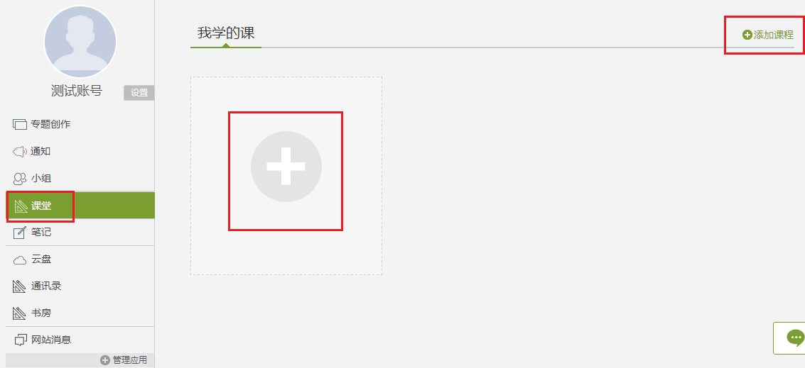
2、系统页面如下图：
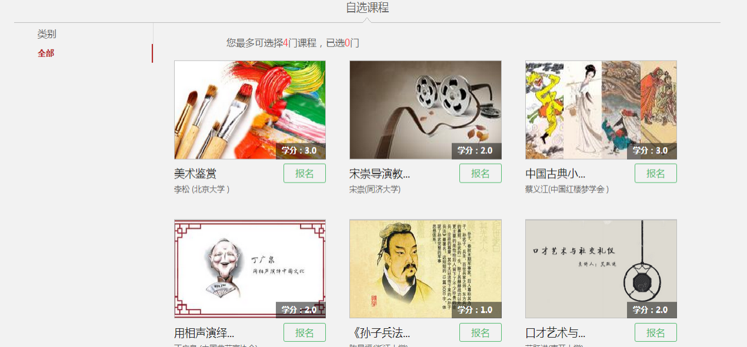
3、学生在上图所示的页面中，选择一门课程，点击课程封面，可以查看到课程介绍、教师团队、参考教材、课程评价、教学资源及课程章节等信息。如下图所示：
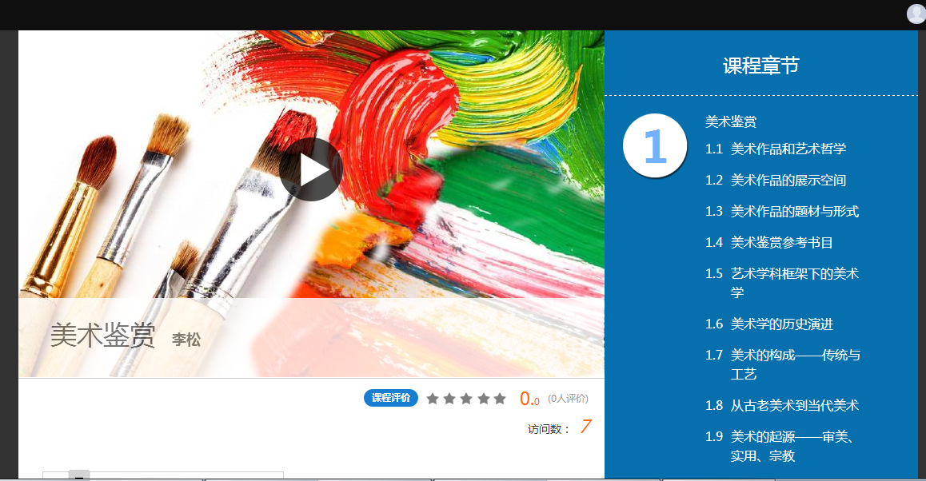
4、浏览完毕后，返回系统页面，单击课程图片下面的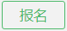按钮，即可完成课程添加。
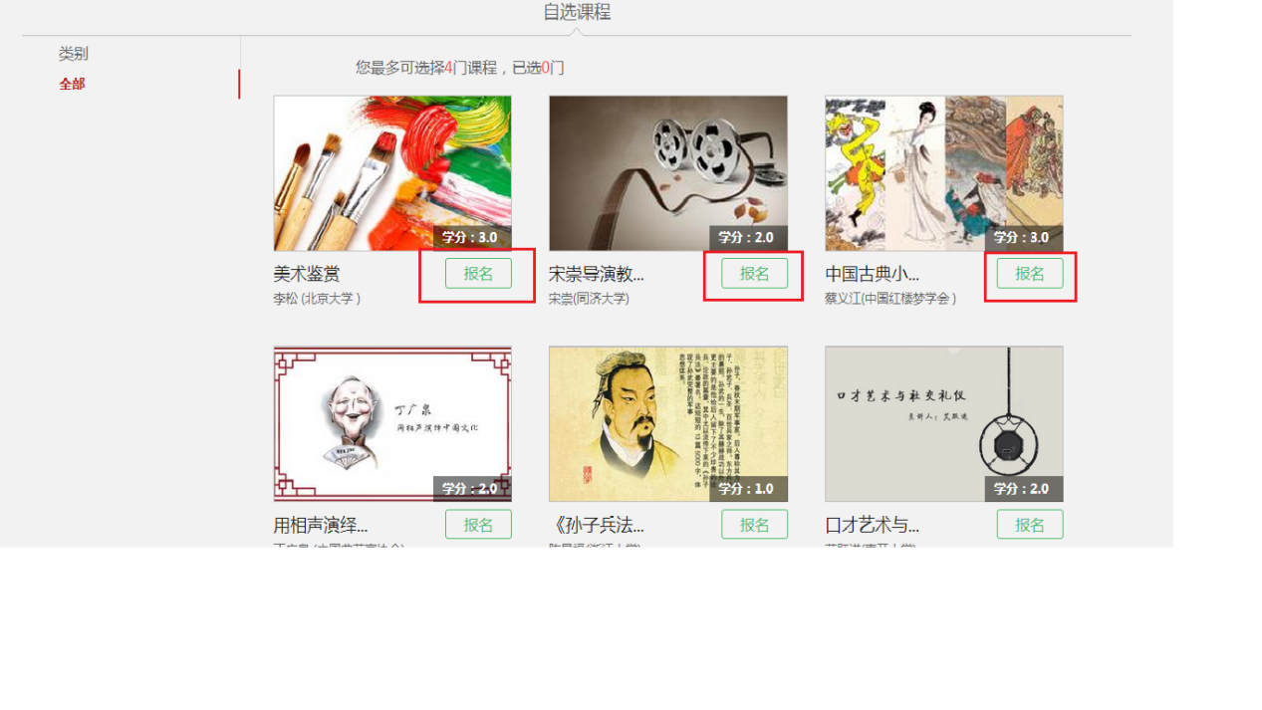
- 页面弹出报名成功提示框，学生返回首页，进入“课堂”即可看到所选课程。点击该课程，即可进行学习。
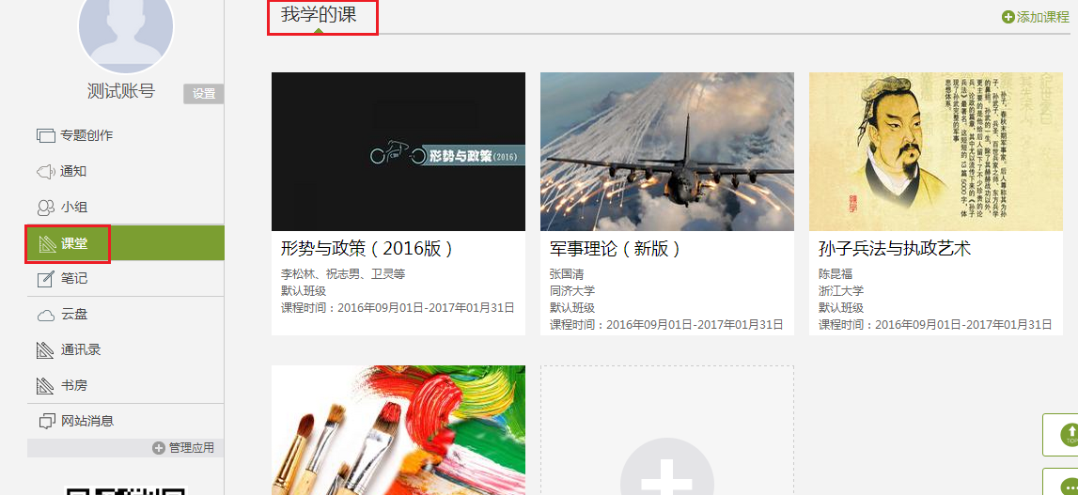

如何查看课程考核标准
在学习空间“课堂”页面，点击课程图片或名称，进入到课程详细页面。如下图：
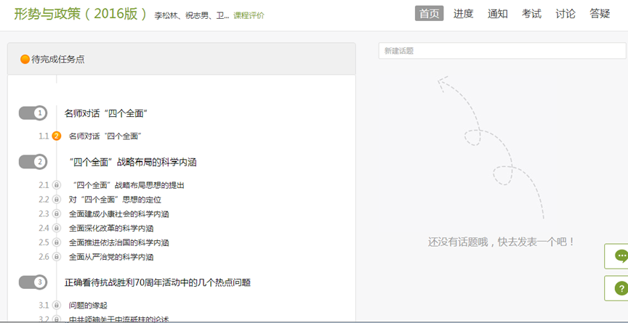
点击导航栏右侧的“进度”选项，即可查看本门课程的考核标准。按照考核标准的具体设定，完成本门课程的相应项目。如下图：

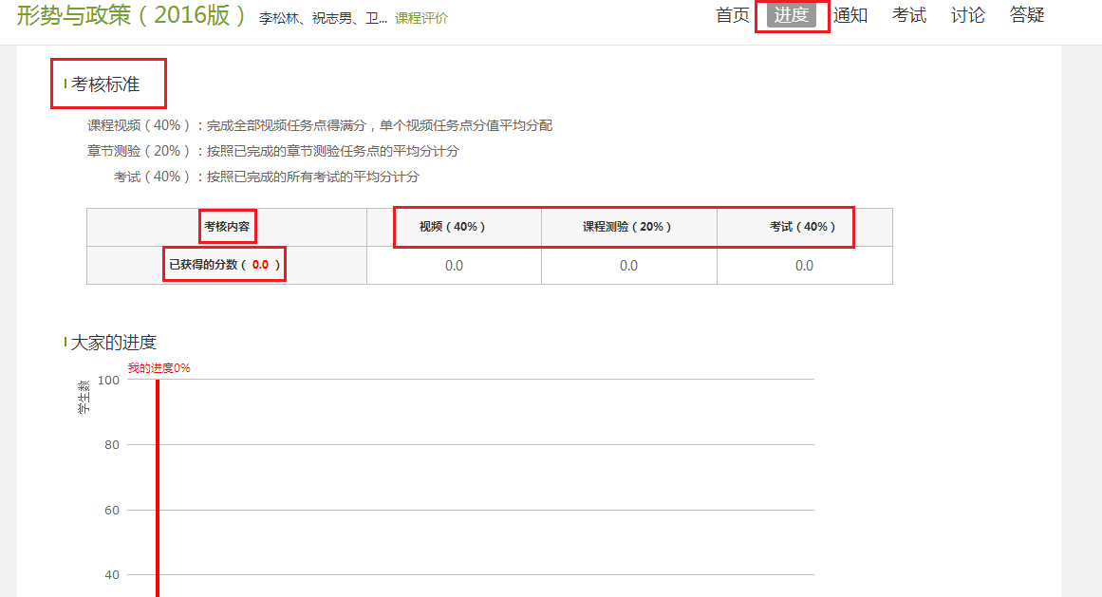

如何查看任务点和任务点完成情况
学生可查看到任务点数目和任务点的具体完成情况。
1、在学习空间界面中，单击左侧“回到课程”选项，系统界面跳转至课程详细页面。在该页面中，用户可以查看到任务点数目。（注：若课程未学完，未完成的任务点以显示，若章节有2个任务点未完成，在章节名称前面会有显示，当完成课程章节的任务点，系统会自动以显示。）如下图所示：
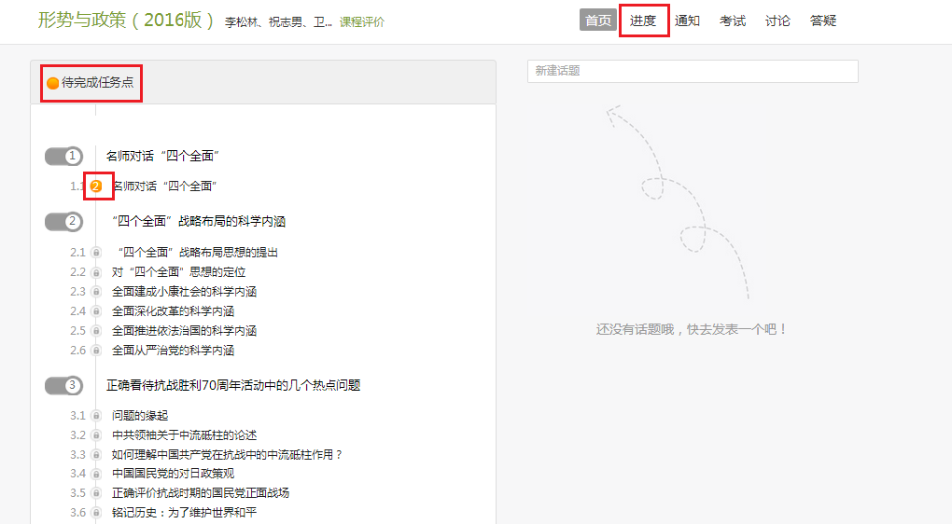

如何继续学习
点击课程图片、名称或者“课程学习”，可进入课程详细页面，点击章节题目继续学习。
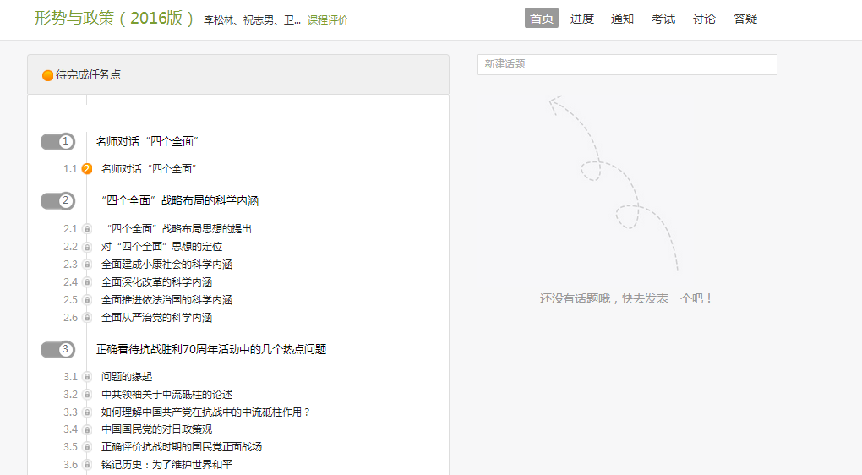

页面跳转至课程的学习页面，如图：
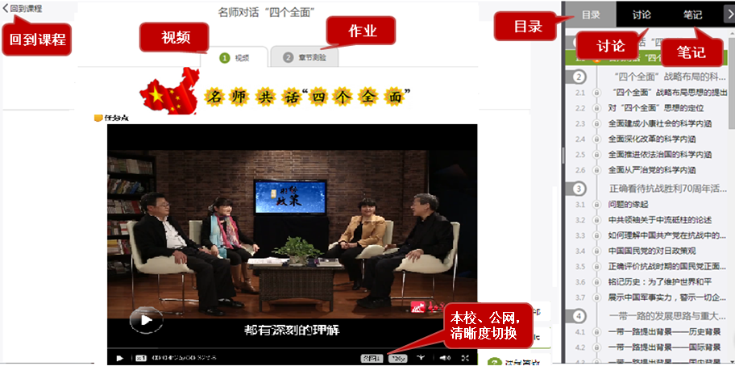

学生在上图所示页面中，除可继续观看视频外，还可进行以下几项操作：
- 公网标清与本地标清切换
学生在观看视频时，可进行本地标清与公网标清的播放线路的切换。
- 作业
学生观看完视频后，点击“作业”，完成相应章节的作业，可“暂时保存”和“提交作业”。
- 讨论
学生在观看视频时，可点击“讨论”，输入标题和内容在线发布讨论。
- 笔记
学生在观看视频时，可点击“笔记”，做出与本章节相关的笔记。

如何完成作业
同学们可以在课程视频的观看页面，从视频选项卡切换至作业选项卡，完成课程作业。
1、点击“课程图片”或“课程名称”进入到课程的详细页面，点击章节题目继续学习，进入到课程的观看页面。
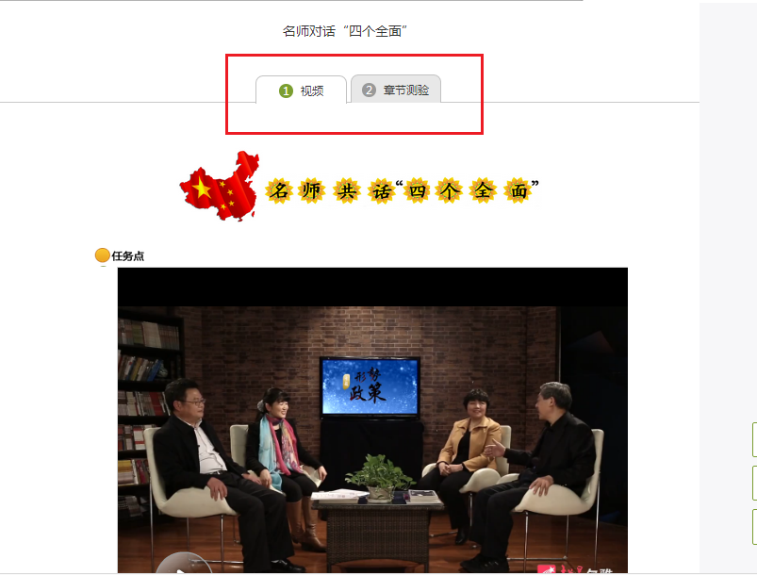
- 点击视频上方的“章节测验”选项，进入到作业的完成页面。
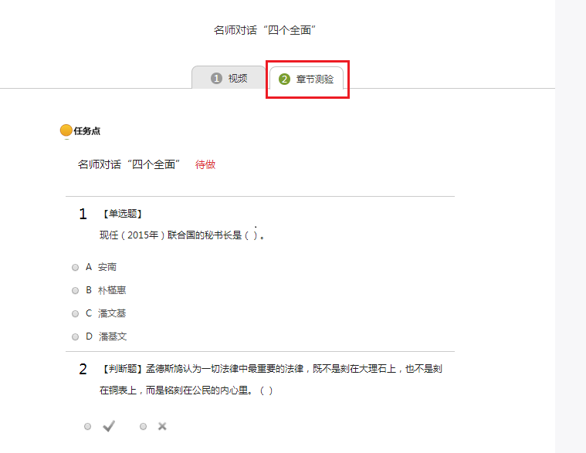
3、完成相应的试题后，点击页面下方“提交作业”选项，即可完成课程作业。
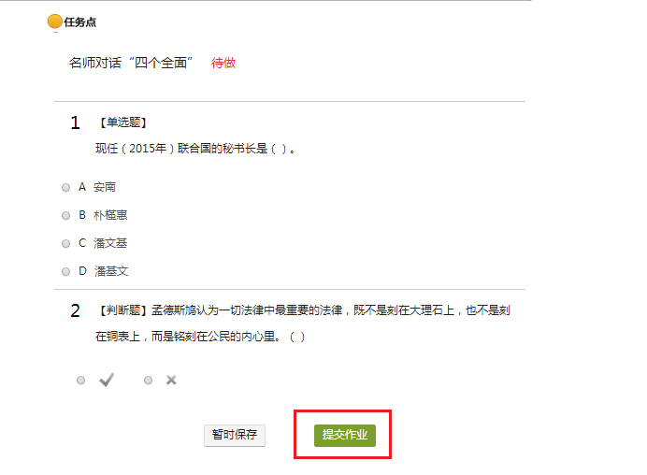

如何进行考试
课程的考试，根据“考试类型”的不同，分为不同的状态，可以进行测试、查看等不同的操作。
- 在学习空间页面上，点击“课程图片”或“课程名称”，进入到课程学习页面。如下图：
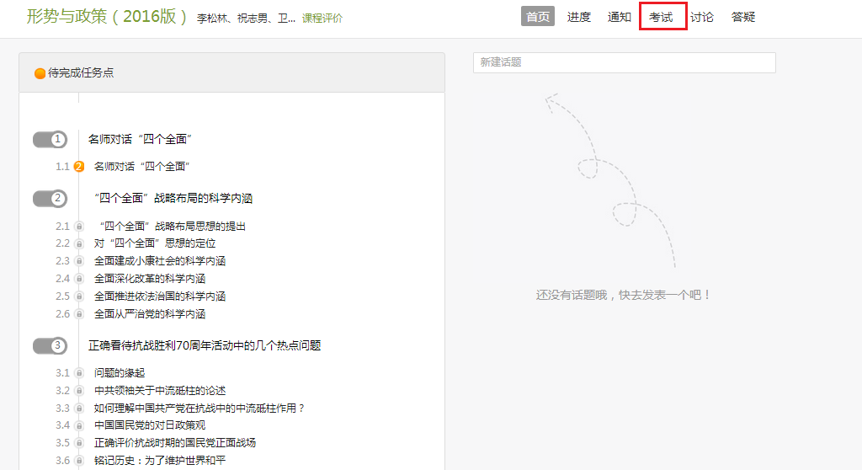
2、学生在上图所示的页面中查看相应的考试信息。
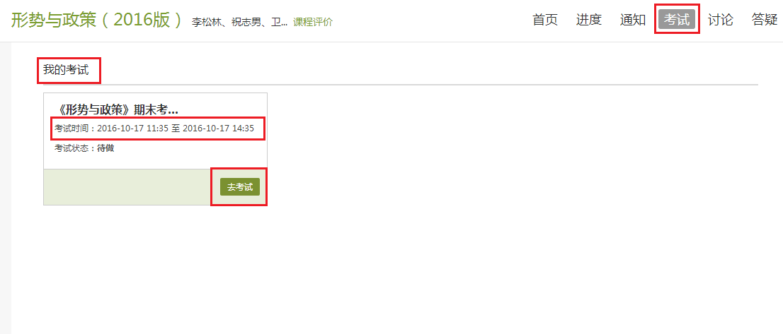
3、学生点击“去考试”进入到答题页面，在规定时间内完成考试，点击“交卷”即可。如下图所示：：
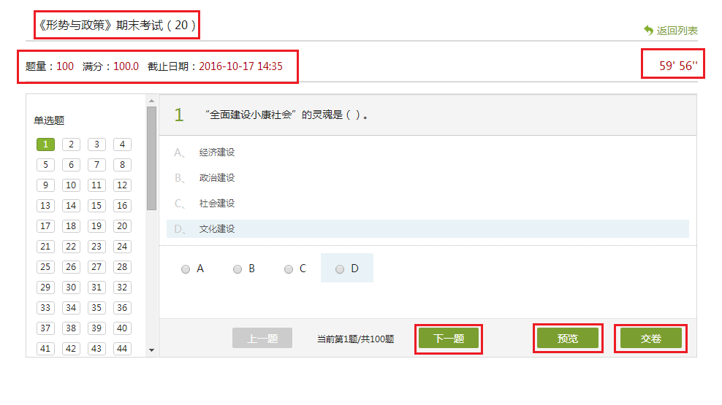

如何进行讨论
在课程学习进度页面，点击右侧导航栏“讨论”，可发布、查看和回复讨论。或者直接在课程学习页面的右侧功能区内发布讨论。
1、在学习空间页面，点击“课程图片”或“课程名称”，页面跳转至该课程的学习进度页面。如下图：
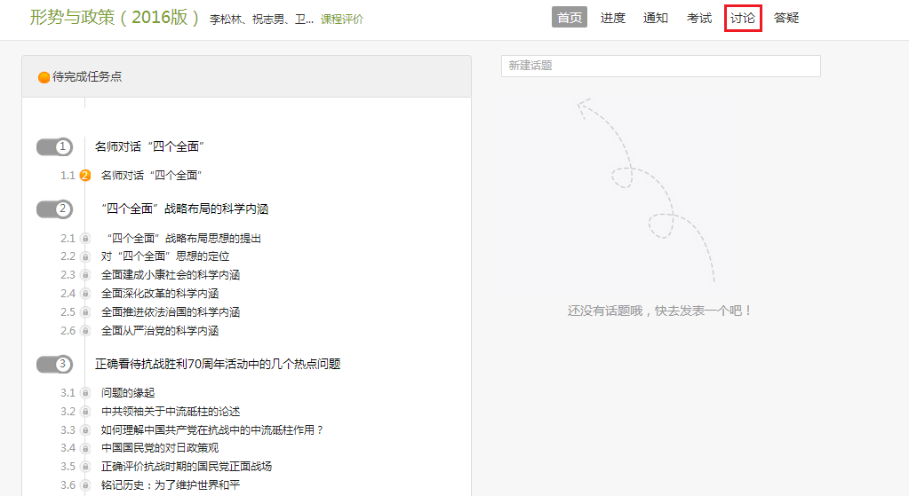

学生在上图所示的页面中，点击导航栏中的“讨论”，讨论页面如下图：
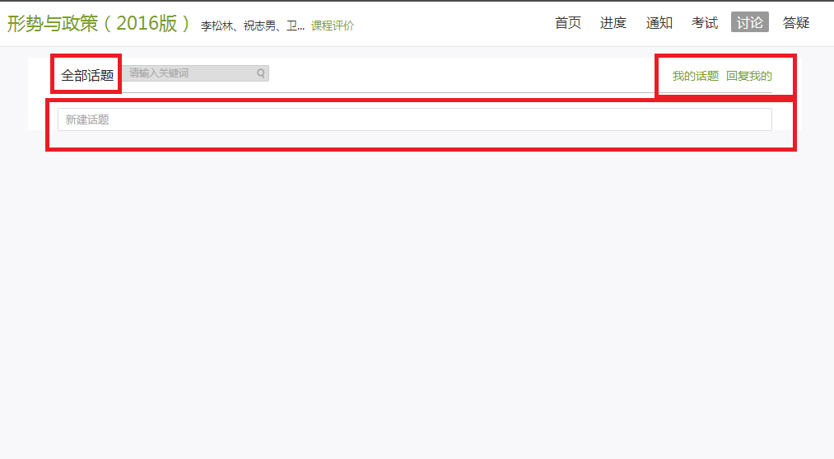
学生在上图所示的页面中，可在“新建话题”框内输入主题和内容，即可完成讨论的发布。同时页面还可以实现对已发布讨论的查看和回复。
相关的说明如下：
- 新建话题：新建以“求助”、“讨论”或“通知”形式的话题内容。
- 问答：学生关于当前所学课程内容的提问和回答。
- 精华：指最精粹、最优秀的讨论。
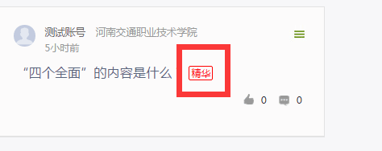
点击“进入讨论区”，即可进入到导航栏中的“讨论”下的页面，可发布、查看和回复讨论。
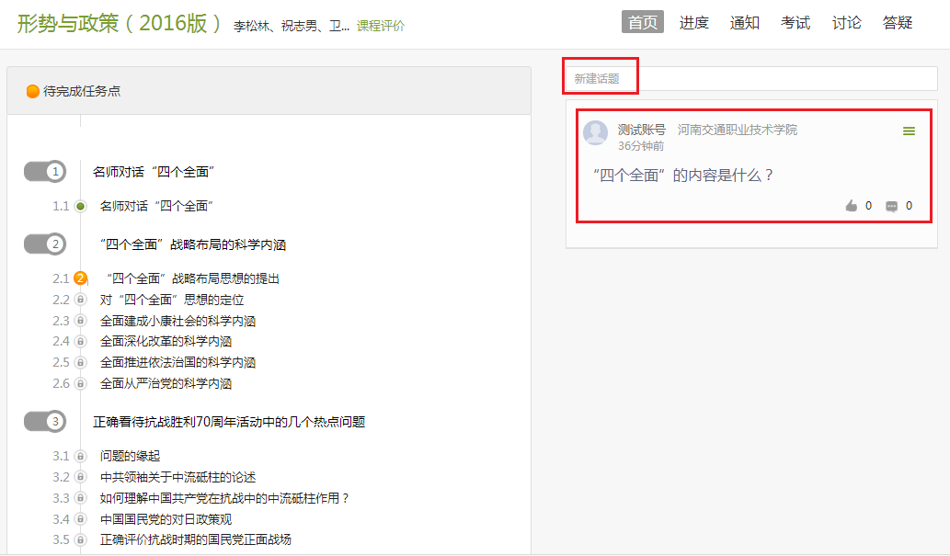
2、若需向老师提问，则在该课程的学习进度页面的导航栏里选择“答疑”。如下图：
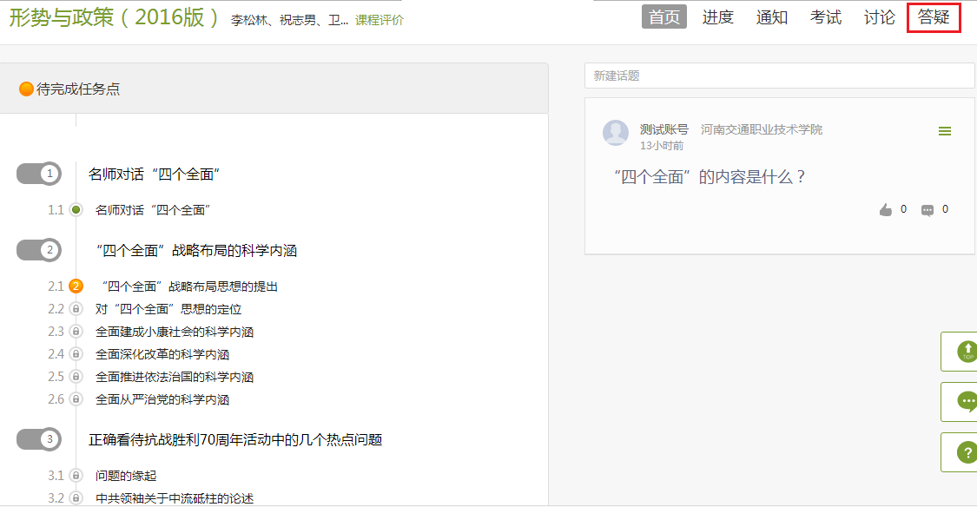

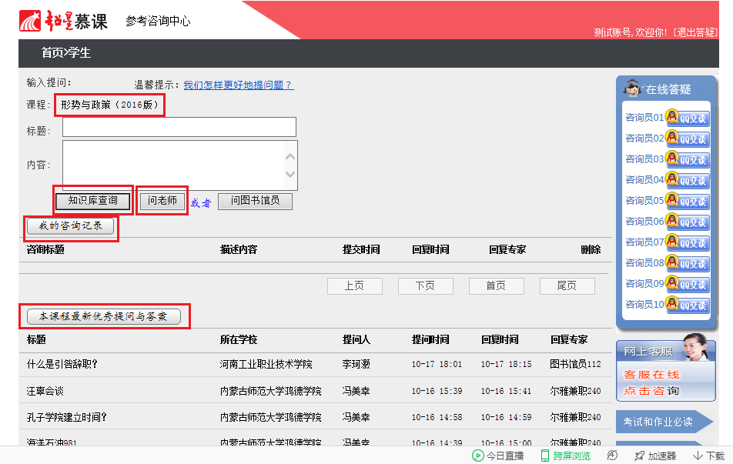

如何查看学习统计
在课程学习进度页面点击“进度”，可查看课程和学生学习的进度。

如何查看进度统计
- 学生在学习空间页面中，点击“课程图片”或“课程名称”，系统跳转至如下图所示：
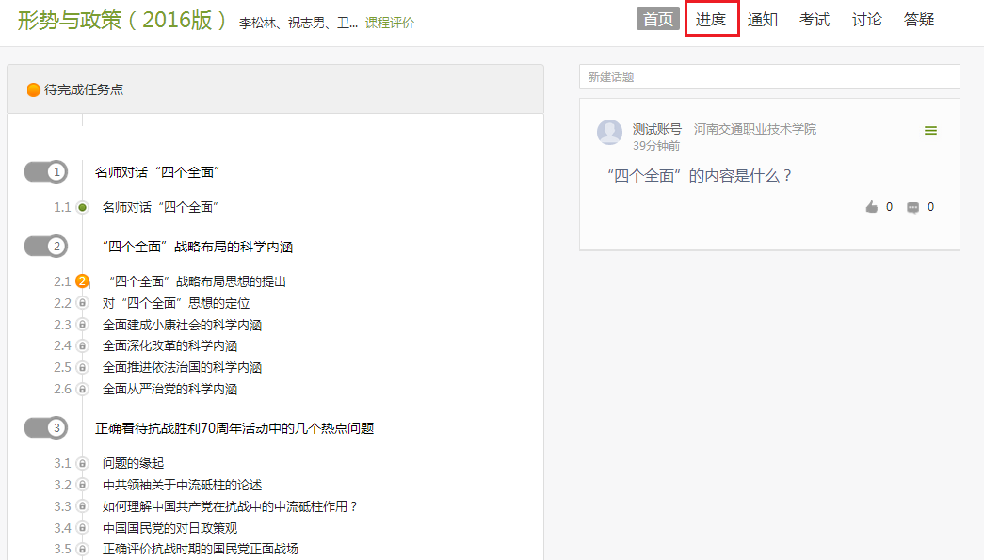
2、学生在上图所示页面中，点击“进度”，进入到进度页面，如下图：
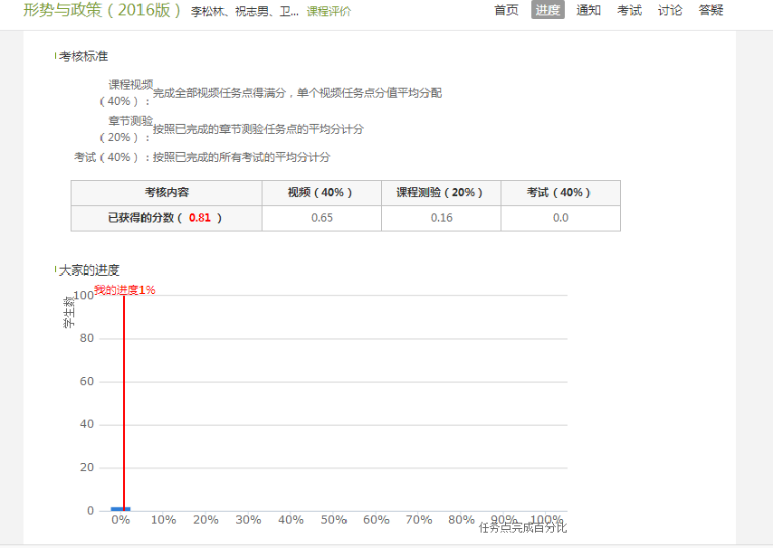

如何查看课程考核办法
学生在上图所示页面中，点击“进度”，可以查看课程的具体考核办法，包括考核内容（视频、讨论、访问数、课程测验、考试等）和所占权重。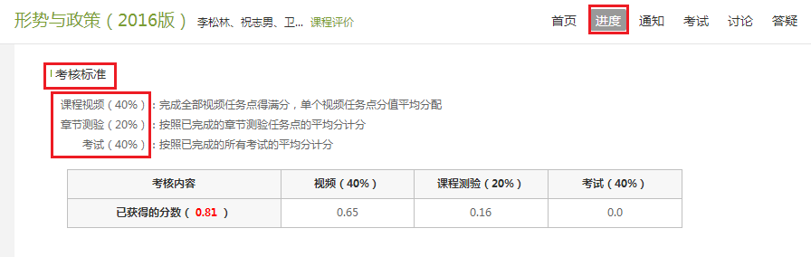

如何对课程进行评价和查看评价
在课程学习详细页面，可对课程进行评价，也可查看某门课程的评价。

如何对课程进行评价
1、在学习空间页面中，点击“课程图片”或“课程名称”，进入课程学习详细页面。如下图：
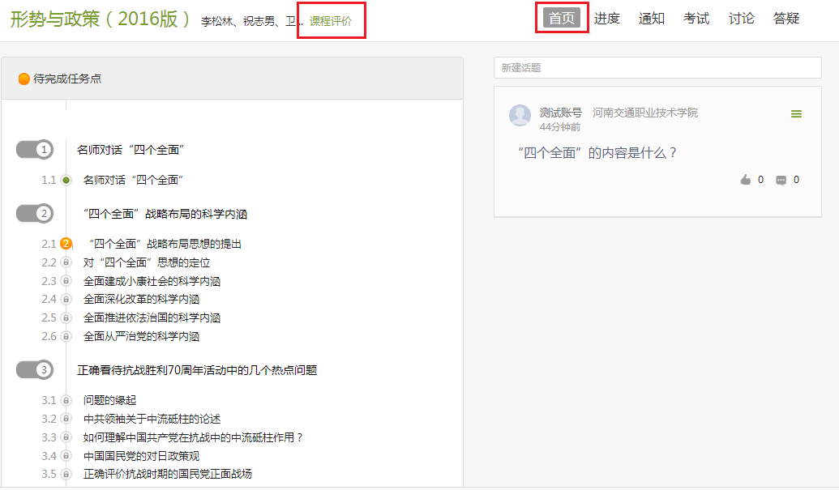
- 学生在上图所示的页面中，点击“课程评价”，进入课程评价页面，如下图：
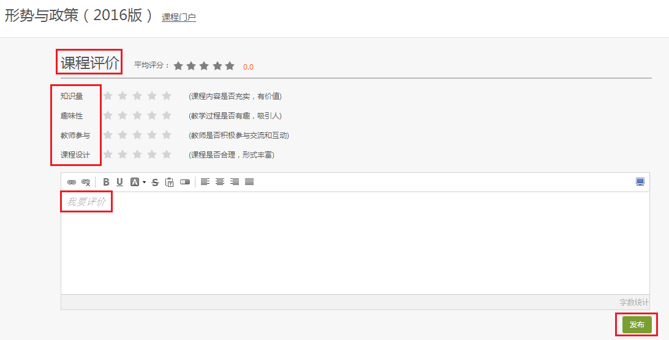
3、学生在上图所示页面中，可对课程的“知识量”、“趣味性”、“教师参与”、“课程设计”进行评价，也可输入文字对课程进行评价。

如何查看课程评价
- 学生在上图所示页面中，点击“课程门户”，进入课程门户页面，如下图：
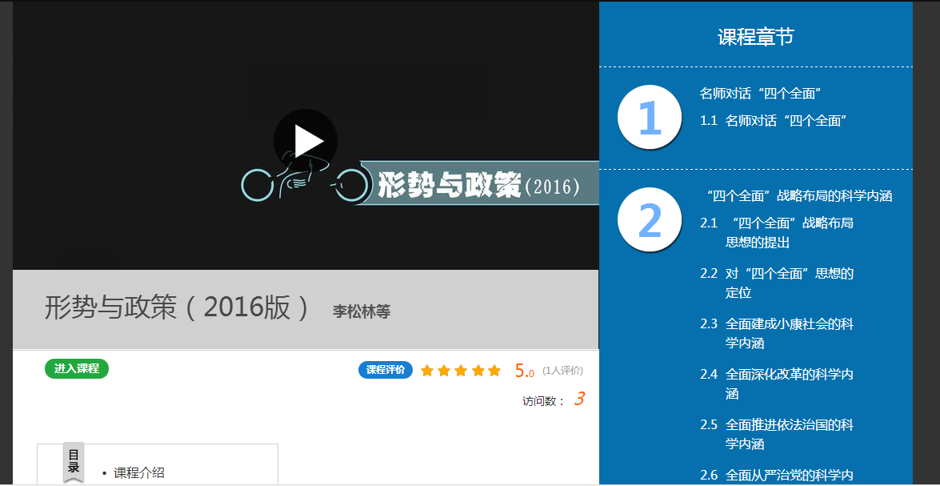

- 学生在上图所示的页面中，可以查看到课程评价、课程介绍、教师团队、教学资源及课程章节等信息。

如何添加和管理应用
学生在学习空间页面中点击“管理应用”，对“系统应用”和“我添加的相关应用”进行管理。在“我的应用管理”中重置或删除应用。
- 学生在学习空间页面中，点击“管理应用”。
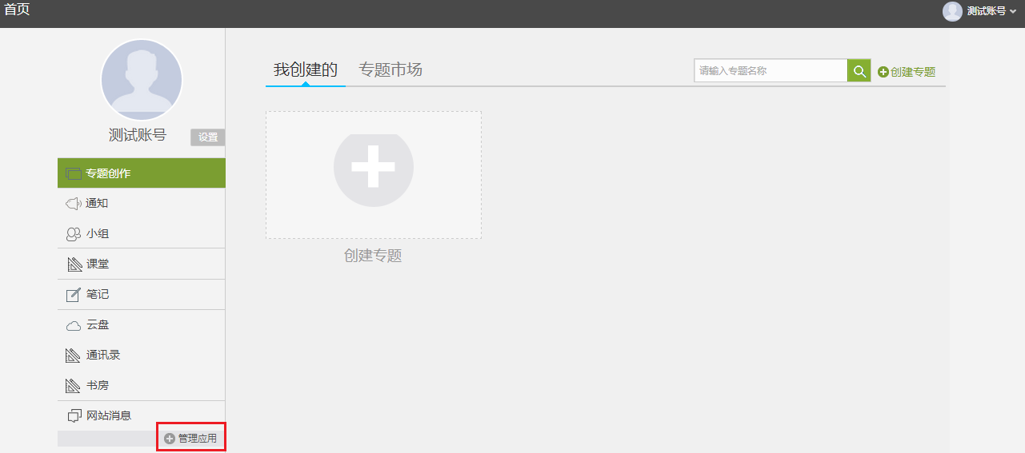
2、页面跳转至下图：学生可以“添加”相关应用，添加的应用将显示在学习空间的左侧。
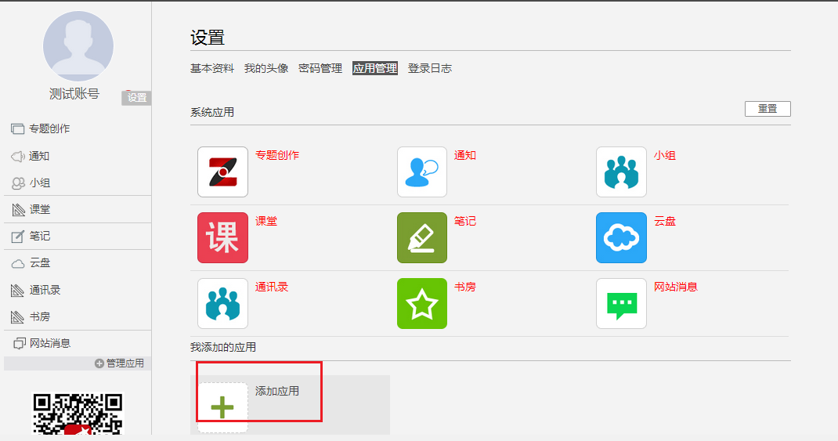
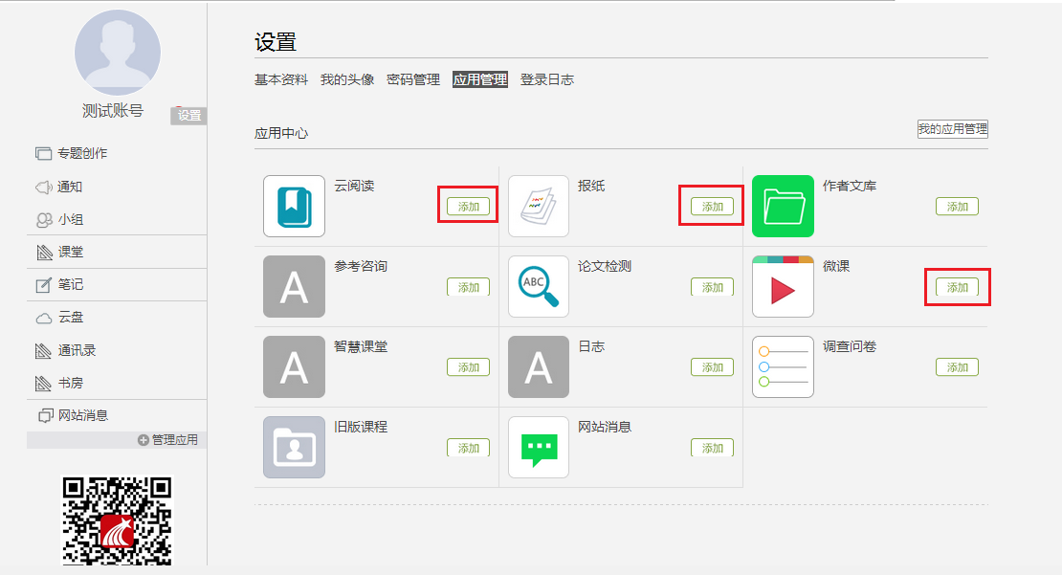

3、点击“我的应用管理”，页面如下图，可以对已添加的应用进行删除和重置。
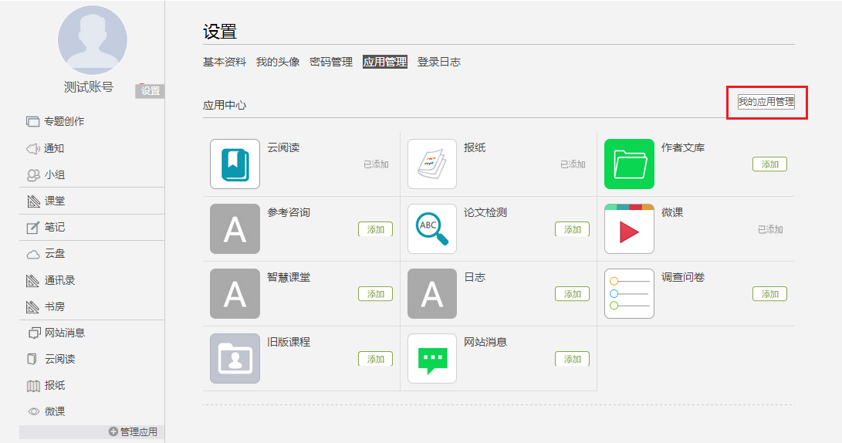
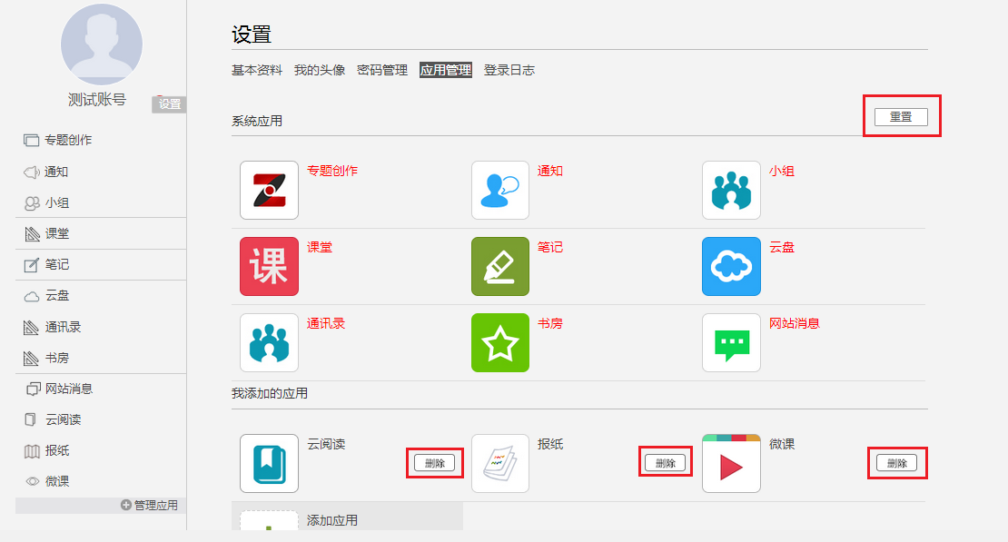

部分应用使用说明

如何使用云盘
云盘可以上传并存储文件。
- 学生在学习空间页面中，点击“云盘”, 页面跳转至下图：
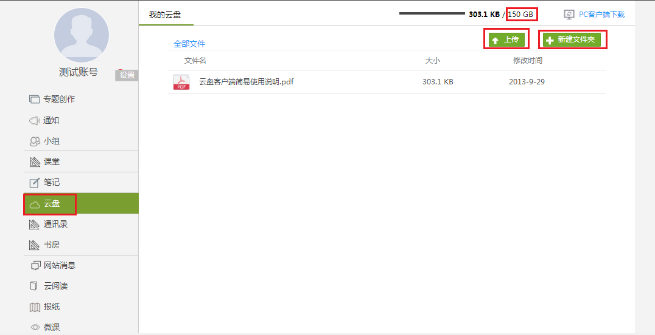
2、每个学生账户在学习空间有150G的云盘存储空间，可以通过点击“上传”，添加文件，将资料上传到学习空间进行存储。

如何记录笔记
1、学生在学习空间页面中，点击左侧的“笔记”,页面如下图。
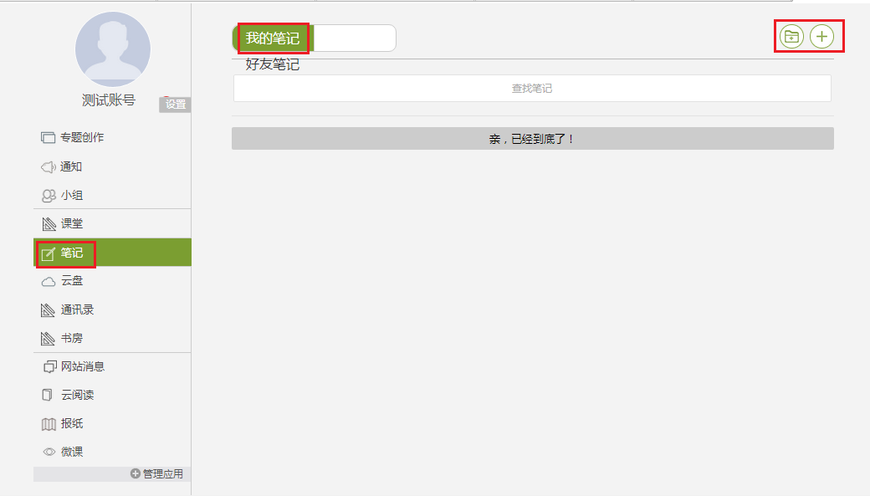
- 学生在上图所示的页面中，可通过点击对应的选项按钮进入“新建笔记本”和“新建笔记”的详细操作页面。
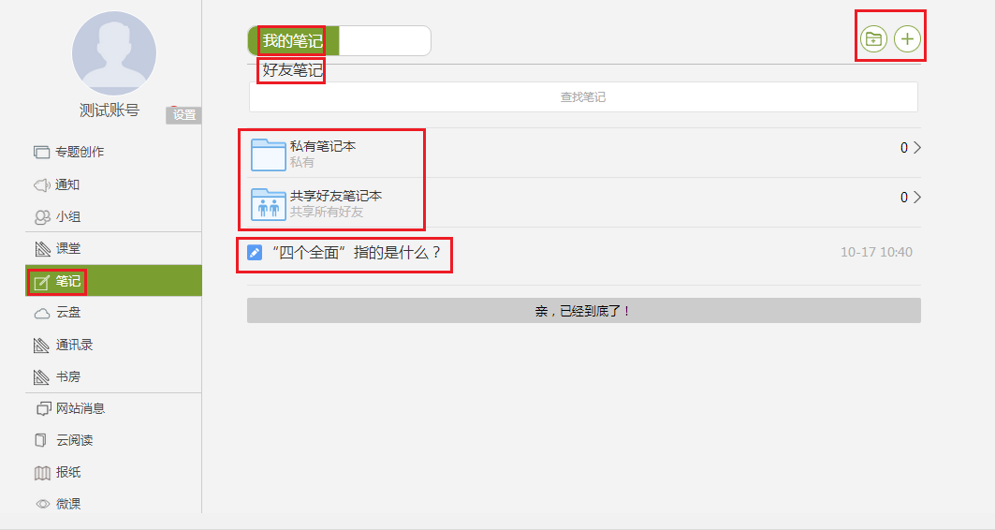
新建笔记：将标题和内容填写完整后，发布即可。
私有笔记：仅个人可以看到的笔记。
共享给全部好友笔记：好友都有看到的笔记。

如何查看通知
学生点击学习空间左侧的“通知”，可查看学校或者老师发布的公告、通知等信息。
- 学生在学习空间页面，点击“通知”，页面如下图：
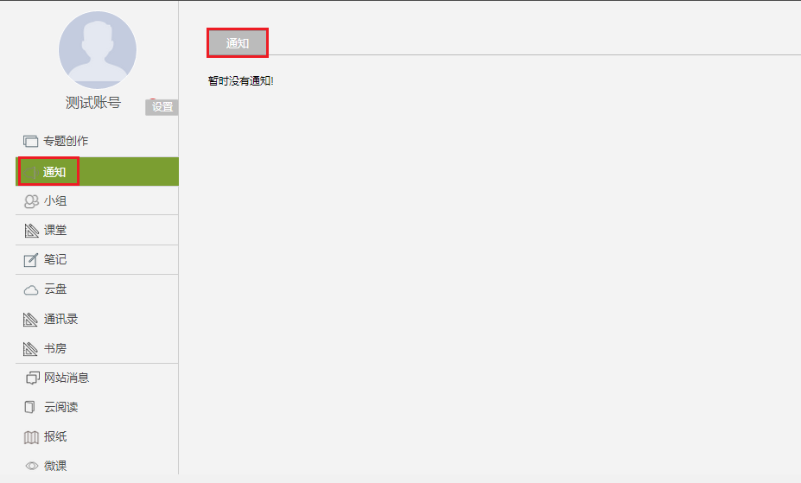

如何订阅/预览报纸
学习空间可阅读报纸，学生可进入添加报纸页面进行订阅或预览。
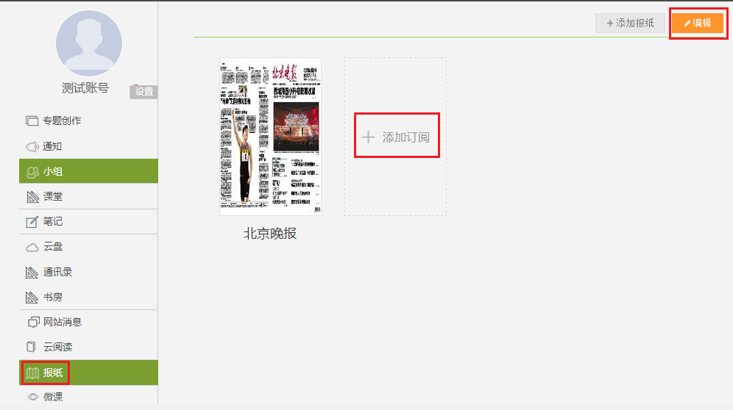
- 学生在学习空间页面左侧，点击“报纸”，页面如下图：

2、学生在上图所示的页面中，可以进行如下两项操作：
（1）添加订阅：点击或，页面跳转至如下图所示：
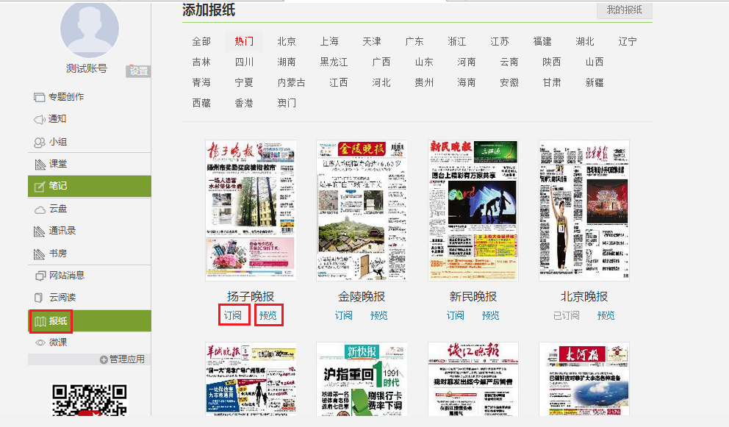
学生在上图所示的页面中，可以通过点击“订阅”或“预览”，订阅或预览相关报纸。
（2）编辑：点击按钮，页面跳转至如下图所示：
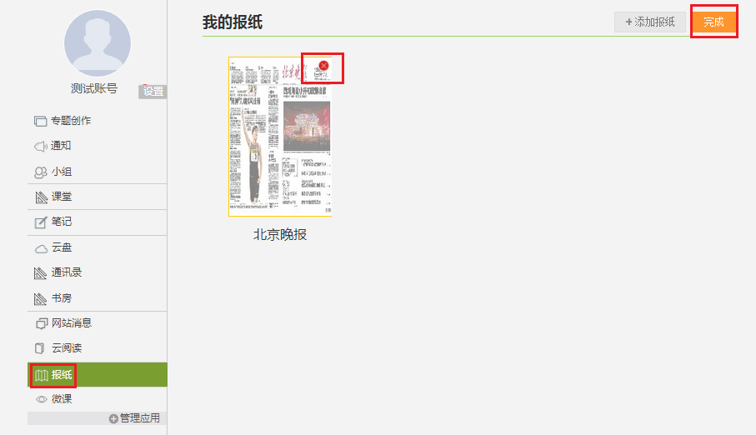
学生在上图所示的页面中，可以点击按钮，删除相关报纸。

如何进行云阅读
点击学习空间左侧的“云阅读”，可在线阅读订阅的内容，也可以对订阅的内容进行管理。
- 学生在学习空间页面中，点击“云阅读”链接，页面如下图：
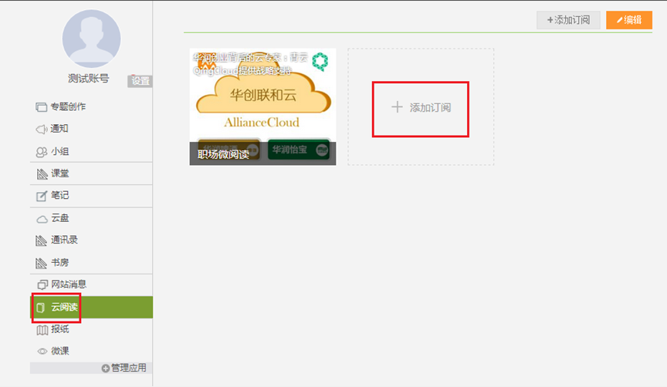
2、学生在上图所示的页面中，可以进行如下两项操作：
（1）添加订阅：点击，页面跳转至下图：
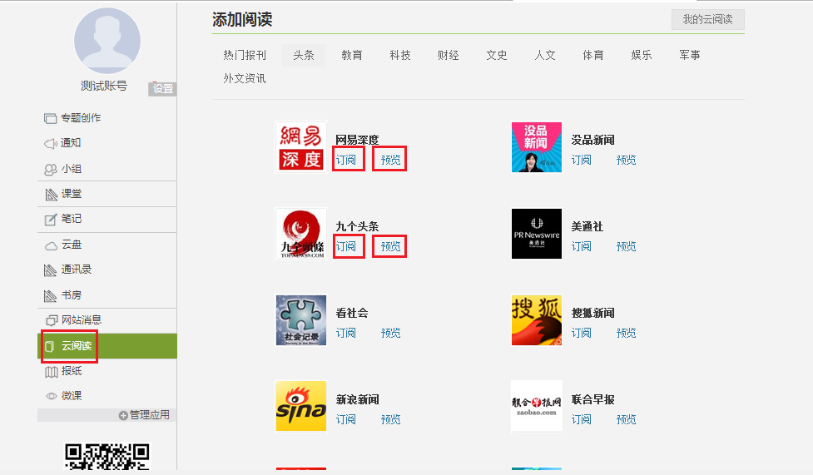
学生在上图所示的页面中，可以通过点击“订阅”或“预览”，订阅或预览相关订阅。
（2）管理：点击，进入我的云阅读管理页面，点击，页面如下图：
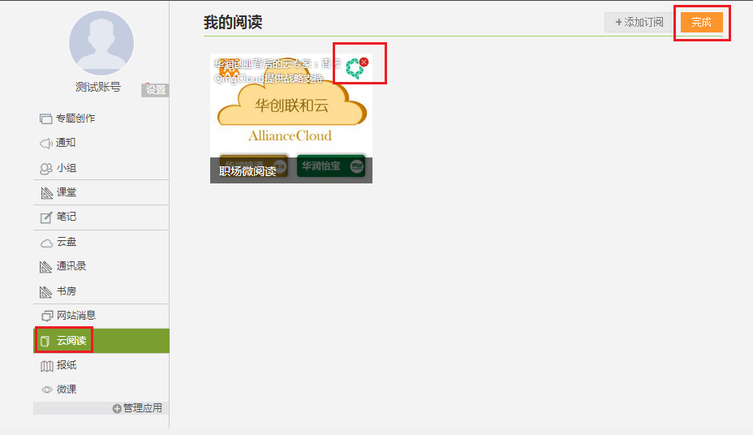

学生在上图所示的页面中，可以点击，删除相关订阅。

如何退出班级
在学习空间页面中，可以退出所选的课程。
1、学生在“课堂”当中，点击添加课程，跳转至添加课程页面。课程图片上有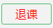按钮，如下图：
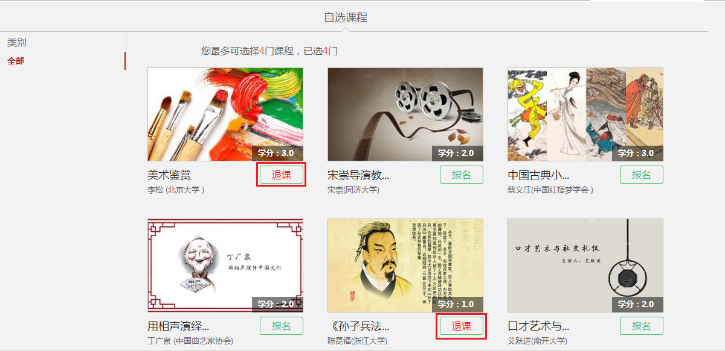
2、学生在上图所示的页面中，单击课程图片的右上方按钮，系统会弹出窗口如下图所示：
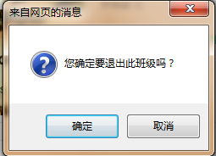
- 学生在上图所示窗口中，单击“确定”即可退出这门课程。
- 学生在上图所示的页面中，单击课程图片的右上方按钮，系统弹出窗口如下图所示，表明该门课程已被设置了“不允许学生退课，则学生是不能自主退课。
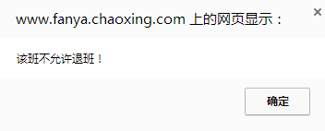

如何退出系统
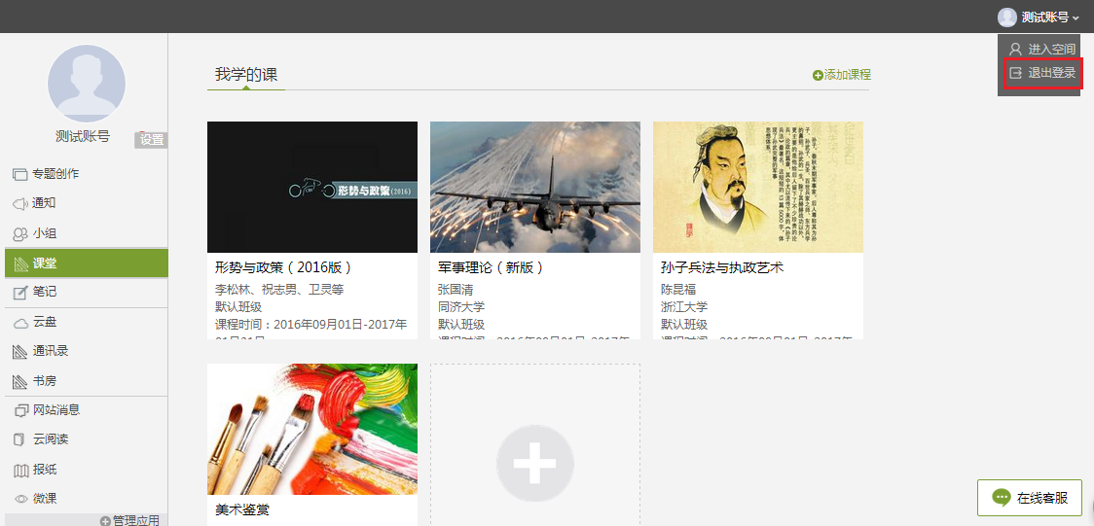
1、同学们将鼠标移动到页面右上角的头像处，出现如图所示的下拉框，点击“退出登录”按钮。

